НАЦІОНАЛЬНИЙ ТЕХНІЧНИЙ УНІВЕРСИТЕТ УКРАЇНИ
«КИЇВСЬКИЙ ПОЛІТЕХНІЧНИЙ ІНСТИТУТ
імені ІГОРЯ СІКОРСЬКОГО»
Приладобудівний факультет
Інформаційно-вимірювальних технологій

До захисту допущено:
Завідувач кафедри
________ Володимир ЄРЕМЕНКО
«___» ___________20__р.

Дипломна робота

на здобуття ступеня бакалавра
за освітньо-професійною програмою «Метрологія та вимірювальна техніка»

спеціальності 152 «Метрологія та інформаційно-вимірювальна техніка»
на тему: «Віртуальний тренажер спектрального аналізу»

Виконав :
студент IV курсу, групи ПВ-91
Михайлов Євгеній Михайлов __________

Керівник:
Доцент, к.т.н., доцент
Синиця Валентин Іванович __________

Консультант з нормоконтролю:
Ст. викладач, к.т.н.
Щербань Анастасія Павлівна __________

Рецензент:
Професор, доктор педагогічних наук, професор
Протасов Анатолій Георгійович __________

Засвідчую, що у цій дипломній роботі немає запозичень з праць інших авторів без відповідних посилань.
Студент

Київ – 2023 року
Національний технічний університет України
«Київський політехнічний інститут імені Ігоря Сікорського»
Приладобудівний факультет

Інформаційно-вимірювальних технологій
Рівень вищої освіти – перший (бакалаврський)
Спеціальність – 152 «Метрологія та інформаційно-вимірювальна техніка» Освітньо-професійна програма «Метрологія та вимірювальна техніка»

ЗАТВЕРДЖУЮ
Завідувач кафедри
________ Володимир ЄРЕМЕНКО
«___» ___________2023р.

ЗАВДАННЯ
на дипломну роботу студенту
Михайлов Євгеній Вячеславович
- Тема роботи «Віртуальний тренажер спектрального аналізу», керівник роботи к.т.н., доц. Синиця Валентин Іванович, затверджені наказом по університету від « »__________20 р. №______
- Термін подання студентом роботи 09.06.2023 р.
- Вихідні дані до роботи
Віртуальний тренажер призначений для вивчення спектрального аналізу періодограмним методом з використанням алгоритму Фур’є повинен забезпечити:
а)діапазон частот від 0 до 100Гц ; діапазон вхідного сигналу від 0 до 10В; діапазон частоти дискретизації від 0 до 100кГц
б) керування параметрами цифрового алгоритму; встановлення і керування контрольного (тестового) сигналу; візуалізацію окремих етапів виконання алгоритму;
в) середовище проектування – LabVIEW v. 20.
- Зміст роботи ТЗ. Вступ. Огляд і аналіз існуючих технічних рішень. Розробка структури та програмного компоненту. Проект методичних вказівок до виконання лабораторної роботи «ПЕРІОДОГРАМНРИЙ МЕТОД СПЕТКАРЛЬНОГО АНАЛІЗУ». Обробка результатів експериментального дослідження.
- Перелік ілюстративного матеріалу (із зазначенням плакатів, презентацій тощо) Блок-діаграма (1л). Інтерфейс користувача (1л). Експериментальне дослідження (1л)
- Дата видачі завдання 19.02.2023 р

Календарний план
№  з/п | Назва етапів виконання  дипломної роботи | Термін виконання  етапів роботи
1 | Розробка та узгодження технічного  завдання | 22.02.2023 р.
2 | Огляд і аналіз існуючих технічних  рішень | 05.03.2023 р.
3 | Розробка макету тренажера | 13.03.2023 р.
4 | Вибір тестових варіантів вихідних даних | 02.04.2023 р.
5 | Дослідження сигналу у середовищі  LabVIEW | 14.04.2023 р.
6 | Розробка віртуального приладу та  методичних вказівок | 14.05.2023 р.
7 | Оформлення графічних матеріалів | 01.06.2023 р.
8 | Оформлення пояснювальної записки | 01.06.2023 р.
9 | Попередній захист дипломного проекту | 09.06.2023 р.
10 | Рецензування дипломного проекту | до 14.06.2023 р.
11 | Захист дипломного проекту | до 20.06.2023 р.

Студент Євгеній МИХАЙЛОВ

Керівник Валентин СИНИЦЯ

АНОТАЦІЯ

Дипломна робота складається з 4 розділів , 5 висновків. Загальний об’єм пояснювальної записки складає 63 сторінок , 38 рисунків.
В ході виконання дипломного проекту був розроблений віртуальний тренажер для вивчення спектрального аналізу. Середовищем розробки було обрано середовище LabVIEW. Функціонал програми дозволяє наочно побачити швидке перетворення Фур’є та відновлення сигналу. Одним з важливих аспектів функціоналу є можливість візуалізації спектральної щільності потужності, що дозволяє користувачеві наочно оцінити розподіл енергії сигналу по частотному спектру.
Цей віртуальний тренажер розроблений з метою надати користувачеві можливість ознайомитись з основними концепціями спектрального аналізу та його використання у різних додаткових дисциплінах. Програма дозволяє експериментувати з різними типами сигналів, параметрами сегментації та вибіркою віконної функції, щоб дослідити вплив цих факторів на отримані результати.
Віртуальний інструмент для створення програмно-методичного комплексу були вирішені наступні завдання:
- Розроблено віртуального інструменту: а саме лицьова панель блок діаграма.
- Методичне забезпечення для створеного інструменту.
- Була здійснена експериментальна перевірка функціональності розробленого віртуального інструменту.
Ключові слова: спектральний аналіз, середовище LabVIEW, обробка сигналу, віртуальний інструмент.

ABSTRACT

The thesis consists of 4 chapters and 5 conclusions. The total volume of the explanatory note consists of 63 pages, 38 figures.
In the course of the diploma project, a virtual simulator was developed for studying spectral analysis. The LabVIEW environment was chosen as the development environment. The functional program allows you to immediately see the fast Fourier transform and reconstruction of the signal. One of the important aspects of operation is the ability to visualize the power spectral density, which allows the user to visually assess the distribution of signal energy over the frequency spectrum.
This virtual simulator is designed to provide users with an opportunity to familiarize themselves with the basic concepts of spectral analysis and its use in various complementary disciplines. The program allows you to experiment with a wide range of signal types, segmentation parameters, and window function choices to explore the effect of these factors on the results obtained.
The following tasks were solved with the virtual tool for creating a software-methodological complex:
1. A virtual tool has been developed: namely, the front panel of the block diagram.
2. Methodological support for the created tool.
3. An experimental test of the functionality of the developed virtual tool was carried out.
Key words: spectral analysis, LabVIEW environment, signal processing, virtual tool.

Пояснювальна записка

до дипломної роботи

на тему:

Віртуальний тренажер спектрального аналізу

Київ – 2023 року

ЗМІСТ
ВСТУП | 9
1 ОГЛЯД І АНАЛІЗ ІСНУЮЧИХ ТЕХНІЧНИХ РІШЕНЬ | 11
1.1 Загальні відомості | 11
1.2 Характеристики програмного забезпечення | 13
1.2.1 Огляд і аналіз середовища LabVIEW | 13
1.3 Принципи цифрової обробки сигналів | 17
1.4 Відмінності між часовою і частотною областю | 20
1.5 Системи дискретного часу | 22
1.6 Дискретне перетворення Фур'є | 22
1.6.1 Періодична дискретизація | 24
1.7 Визначення спектральної щільність потужності | 26
1.8 Періодограма Бартлетта | 26
2 РОЗРОБКА СТРУКТУРИ ТА ПРОГРАМНОГО КОМПОНЕНТУ | 29
2.1 Розробка структури програмного компоненту | 29
2.2 Розробка окремих модулів програми. | 30
2.3 Розробка інтерфейсу користувача | 31
2.4 Розробка блок-діаграми програми | 35
2.5 Розробка методичного забезпечення та інструкції по експлуатації програмного компонента | 44
3 ПРОЕКТ МЕТОДИЧНИХ ВКАЗІВОК ДО ВИКОНАННЯ ЛАБОРАТОРНОЇ РОБОТИ: «ДОСЛІДЖЕННЯ ПЕРІОДОГРАМНОГО МЕТОДУ» | 45
3.1 Опис віртуальних засобів вимірювальної техніки | 45
3.1.1 Технічний опис і інструкція з експлуатації | 45
3.1.2 Підготовка віртуального стенду і віртуальних засобів вимірювальної техніки до роботи: | 46
3.2 Порядок виконання досліду | 48
3.3 Завдання для виконання роботи | 49
4 ОБРОБКА РЕЗУЛЬТАТІВ ЕКСПЕРИМЕНТАЛЬНОГО ДОСЛІДЖЕННЯ | 51
ВИСНОВКИ | 62
ЛІТЕРАТУРА | 63

ВСТУП

Сучасний розвиток електроніки та комп'ютерної техніки призводить до зростання кількості та складності сигналів, що потребують аналізу. Спектральний аналіз є важливим інструментом для дослідження та обробки сигналів в різних галузях, таких як радіотехніка, медична діагностика, телекомунікації та інші. Для розробки інструменту який дозволить іншим вивчити спектральний аналіз дуло обрано середовище LabVIEW (Laboratory Virtual Instrument Engineering Workbench) це середовище має велику кількість можливостей скориставшись якими можна розробити чудовий інструмент. LabVIEW весь час вдосконалюється, оптимізується з новими версіями додаються нові можливості, бібліотеки, модулі та різні доповнення. LabVIEW — це мова програмування, що спеціалізується на розробці програмного забезпечення для керування й автоматизації науково-технічних завдань. Ця мова програмування дозволяє швидко й ефективно розробляти великі та складні програми за допомогою графічного інтерфейсу. Однією з головних переваг LabVIEW є його графічний інтерфейс програмування, що дозволяє програмістам створювати програми за допомогою блок-схем і графічних символів. Це робить програмування більш доступним і зрозумілим для новачків, а також допомагає швидко і легко розробляти програми.
Крім того, LabVIEW має широкий набір вбудованих функцій і інструментів, які спрощують розробку програм і дозволяють ефективно працювати з різноманітним апаратним забезпеченням і пристроями. Наприклад, у LabVIEW є підтримка роботи з аудіо- та відеофайлами, підключення до баз даних, взаємодії з Інтернетом та багато іншого.
Крім того, LabVIEW має велике співтовариство користувачів, які активно розробляють і додають нові інструменти та функції. Це надає широку
підтримку та можливості для співпраці з іншими розробниками й обміну
досвідом. Використовуючи це середовище було розроблено інструмент який зможе допомогти молодим інженерам в питанні вивчення періодограмного методу спектрального аналізу, де кожен студент може побачити як змінюється. За допомогою імітаційного моделювання можливо розробити інструмент який зможе відобразити ШПФ сигналу зміну спектральних характеристик, яким чином впивають віконні функції на сигнал. Для отримання певних знань з цього питання було вирішено розробити цю модель щоб молоді фахівці змогли наочно побачити що таке спектральний аналіз.
Алгоритм ШПФ базується на дискретному перетворенні Фур’є (ДПФ), яке є математичним процесом, який перетворює дискретну послідовність вибірок у часовій області у відповідне подання в частотній області. Алгоритм ШПФ ділить послідовність у часовій області на менші підпослідовностей, виконуючи ДПФ на кожній підпослідовності, а потім рекомбінуючи результати для отримання представлення вихідного сигналу в частотній області.

1 ОГЛЯД І АНАЛІЗ ІСНУЮЧИХ ТЕХНІЧНИХ РІШЕНЬ

1.1 Загальні відомості

В сучасному світі де ми оточені технологіями сигнали грають важливу роль у багатьох аспектах нашого життя. Сигнали використовують для передачі даних наприклад телевізори отримують сигнали для показу передач, а наші тіла генерують сигнали які допомагають нам жити та функціонувати. Сигнал можна визначити як фізичну або абстрактну величину, яка несе інформацію. У контексті обробки сигналу сигнал являє собою змінну в часі або просторі величину, яку можна вимірювати, спостерігати або маніпулювати нею. Сигнали можуть приймати різні форми, такі як електричні напруги, акустичні хвилі, потоки цифрових даних або навіть біологічні чи екологічні вимірювання.
Термін «сигнал» пішов від латинського signum – знак. Одного усталеного визначення поняття «сигнал» наразі не існує. Найкоротше та одне з найбільш влучних означень дав В. Даль: «Сигнал – це звістка за допомогою знаку». В цьому визначенні відображені основні властивості сигналу: те, що в сигналі міститься певна важлива для дослідника інформація, і те, що сигнал не може існувати сам по собі, а обов’язково повинен бути носій, що переносить енергію сигналу від джерела до адресата. Наразі неможливо передати інформацію не передаючи при цьому енергію, а отже можна сказати, що сигнал – це сукупність повідомлення та його носія. Носієм сигналу є поле: електромагнітне, температурне або поле матеріальних часток. Вимірюючи характеристики такого поля (фізичні величини) ми вимірюємо сигнали. Значення сигналу – це значення фізичної величини, яка вимірюється у часі, просторі чи інших координатах.
Те, що інформація передається не безпосередньо, а з використанням знаків, символів, фізичних величин, що несуть змістовне навантаження, передбачає необхідність обробки, аналізу та інтерпретації тих даних, що будуть в розпорядженні адресата повідомлення.
Сигнал – це фізичний процес, характеристики якого несуть інформацію про певне явище чи стан об’єкта, або передають команди управління та оповіщення. Якщо сигнал спеціально створений для передачі повідомлення, то певний параметр цього процесу (наприклад, величина сигналу, його частота та ін.) змінюється відповідно до тої інформації, яку треба передати.[1]
У частотній області сигнал відноситься до його представлення в термінах його частотних компонентів. Замість того, щоб описувати сигнал у часовій області, де він представлений як функція часу, частотна область надає інформацію про спектральний вміст сигналу. Представлення сигналу в частотній області передбачає аналіз його частотних компонентів та їх відповідних величин і фаз. Цей аналіз зазвичай виконується за допомогою таких методів, як перетворення Фур’є, яке перетворює сигнал із часової області в частотну. Досліджуючи сигнал у частотній області, ми можемо визначити наявність і характеристики різних частот у сигналі. У частотній області сигнал часто представлений у вигляді спектра, який показує розподіл потужності або амплітуди на різних частотах. Спектр надає уявлення про частотний вміст сигналу, дозволяючи нам ідентифікувати домінуючі частоти, гармоніки, шуми та інші важливі характеристики.
Аналіз сигналів у частотній області дозволяє нам маніпулювати ними та обробляти їх у спосіб, який може бути складним у часовій області. Це дозволяє нам застосовувати фільтри, змінювати певні частотні компоненти, отримувати відповідну інформацію та виконувати різноманітні операції, які є корисними для покращення сигналу, зменшення шуму, виділення функцій та інших завдань обробки сигналу. Спектральний аналіз був запропонований у 1859 році Г. Кірхгофом. Це процес розбиття сигналу на його складові частоти та вимірювання амплітуд, фаз та інших параметрів цих частот. Цей аналіз може використовуватися для дослідження характеристик сигналів у різних додаткових областях, включаючи радіоелектроніку, медичну діагностику, музику, сейсмологію та інші галузі. Використовують різні методи включаючи періодограмний метод, метод кореляції та метод Фур'є. Сигнал - це будь-який фізичний процес, який передає інформацію з одного місця до іншого. Наприклад, звукові хвилі, радіохвилі, сигнали від датчиків, електричні сигнали від пристроїв тощо можуть бути розглянуті як сигнали. Формування сигналу відбувається за рахунок дискретизації (вибірковий відбір) аналогового сигналу. Дискретизація дозволяє зберегти сигнал в цифровому вигляді. Аналоговий сигнал перетворюється на послідовність дискретних значень. Дискретизація дозволяє зберігати та передати на відстань Що називаються семплами. У контексті сигнальної обробки, сигнал є функцією, яка описує залежність між часом та значенням фізичного процесу. Зазвичай сигнали можуть бути представлені у вигляді графіка, де по осі x - час, а по осі y - значення сигналу.
Найбільш поширеним способом графічного відображення сигналу є графік, на якому час представляється на горизонтальній осі, а значення сигналу - на вертикальній. Такий графік називається часовим графіком сигналу.

1.2 Характеристики програмного забезпечення

1.2.1 Огляд і аналіз середовища LabVIEW

LabVIEW (Laboratory Virtual Instrument Engineering Workbench) — це графічне середовище програмування, яке стало поширеним у дослідницьких лабораторіях, наукових колах і промисловості. Це потужне та універсальне програмне забезпечення для аналізу та вимірювання та автоматизації. Це графічна мова програмування під назвою G. Програмування виконується за допомогою графічної блок-схеми, яка компілюється в машинний код і усуває багато синтаксичних деталей.
LabVIEW пропонує більшу гнучкість, ніж стандартні лабораторні інструменти, оскільки він базується на програмному забезпеченні. Використовуючи LabVIEW, користувач може створити саме той тип віртуального приладу, який йому потрібний, а програмісти можуть легко переглядати та змінювати дані або керувати вхідними даними. Популярність графічного програмного забезпечення потоку даних National Instruments LabVIEW для початківців і досвідчених програмістів у багатьох різних інженерних додатках і галузях можна пояснити інтуїтивно зрозумілою графічною мовою програмування програмного забезпечення, яка використовується для автоматизації систем вимірювання та керування.[2]
Розробка програми в LabVIEW відбувається одночасно в двох вікнах: блок-діаграма та лицева панель. На лицевій панелі створюється графічний інтерфейс програми і паралельно ведеться зв'язка інтерфейсу з власне програмою, яка створюється за допомогою спеціальних блоків. Таким чином графічний код програми має вигляд специфічної блок-діаграми. LabVIEW дозволяє здійснювати доступ до великої кількості приладів через вбудовані драйвери. Спрощує програмування для непрофесійних програмістів. До ряду приладів, зокрема, розроблених National Instruments уже надаються готові віртуальні інструменти. Програми є незалежними від платформи оскільки виконуються в спеціальному виконавчому середовищі (run-time). Наявна велика кількість функцій для збору даних, обчислень, генерації сигналів, аналізу тощо.
LabVIEW — потужне середовище розробки, яке широко використовується в наукових та інженерних програмах. Серед ключових особливостей середовища LabVIEW:
- Графічне програмування: LabVIEW використовує графічну мову програмування, де код представлено у вигляді блок-схеми. Цей візуальний підхід дозволяє інтуїтивно зрозумілу та швидку розробку програм.
- Парадигма потоку даних: LabVIEW слідує парадигмі програмування потоку даних, де виконання керується доступністю даних, а не послідовним порядком операторів. Це сприяє паралелізму та спрощує обробку асинхронних процесів.
- Великі бібліотеки та набори інструментів: LabVIEW пропонує величезну колекцію вбудованих бібліотек та наборів інструментів для різних областей, включаючи обробку сигналів, системи керування, збір даних, обробку зображень тощо. Ці бібліотеки надають попередньо створені функції та алгоритми для прискорення розробки.
- Інтеграція апаратного забезпечення: LabVIEW легко інтегрується з широким спектром апаратних пристроїв, таких як системи збору даних, інтерфейси керування приладами та обладнання промислової автоматизації. Він пропонує спеціальні драйвери та API для взаємодії з апаратним забезпеченням і отримання або керування даними.
- Дизайн інтерфейсу користувача: LabVIEW надає повний набір інструментів для проектування інтерфейсу користувача, включаючи настроюванні передні панелі та елементи керування. Розробники можуть створювати інтерактивні та візуально привабливі інтерфейси користувача для взаємодії зі своїми програмами.
- Можливість повторного використання коду: LabVIEW сприяє багаторазовому використанню коду через використання subVI (субвіртуальних інструментів). SubVI — це модульні компоненти, які інкапсулюють функціональність і можуть бути легко повторно використані в різних проектах, підвищуючи ефективність і зручність обслуговування.
- Підтримка спільноти: LabVIEW має велику й активну спільноту користувачів і розробників по всьому світу. Ця спільнота робить внесок у форуми, бази знань і групи користувачів, надаючи підтримку, обмінюючись ресурсами та сприяючи співпраці.
LabVIEW був вперше запущений у 1986 році як інструмент для вчених та інженерів для полегшення автоматизованих вимірювань - мета полягала в тому, щоб це був інструмент, який був би таким же продуктивним для вчених та інженерів, як електронні таблиці для фінансових аналітиків.
На додаток до цього, Кодовскі використовував ранній Apple Mac, який використовував графіку більше, ніж будь-яка інша обчислювальна система. Кодовскі хотів мати можливість використовувати цю можливість для швидшого програмування керування інструментами.

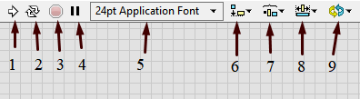
Рисунок 1.1 – Інструменти віртуального вікна

На лицьовій панелі (див. рисунок 1.1) знаходиться лінійка інструментів які містять службові кнопки та індикатори стану які призначені для контролю віртуального інструменту:
- Кнопка Виконати, яка виглядає як стрілка, запускає виконання VI, коли ви натискаєте на неї. Він змінює зовнішній вигляд на активний, коли VI фактично працює. Коли VI не буде компілювати, кнопка запуску виглядає несправною;
- Кнопка «Continuous Run» змушує ВП виконуватися знову і знову, доки ви не натиснете кнопку зупинки;
- Кнопка «Перервати», яку легко впізнати, оскільки вона виглядає як крихітний знак стоп, стає активною, коли VI починає виконуватися; інакше кнопка «Скасувати» буде неактивна. Ви можете натиснути цю кнопку, щоб зупинити VI;
- Кнопка «Пауза» призупиняє ВП, щоб ви могли використовувати одноетапні параметри налагодження, такі як «вступ», «перехід» і «вихід». Щоб продовжити виконання, знову натисніть кнопку «Пауза»;
- Ви можете змінити шрифт, розмір, стиль, вирівнювання та колір тексту LabVIEW кнопку Параметри тексту на панелі інструментів;
- LabVIEW має автоматичний механізм вирівнювання, який допоможе вам вирівняти піктограми та рівномірно розмістити їх. Виберіть об’єкти, які потрібно вирівняти, перетягуючи їх за допомогою інструмента «Позиціонування», потім перейдіть до кнопки «Вирівняти об’єкти» на панелі інструментів і виберіть спосіб їх вирівнювання (верхні краї за рівнем, ліві краї за рівнем, вертикальні центри тощо);
- Якщо ви хочете встановити рівномірний відстань між об’єктами, скористайтеся кнопкою «Розподілити об’єкти» потім перейдіть до кнопки «Вирівняти об’єкти» на панелі інструментів і виберіть спосіб їх вирівнювання (верхні краї за рівнем, ліві краї за рівнем, вертикальні центри тощо);
- Щоб змінити розмір кількох об’єктів до однакового розміру, скористайтеся кнопкою «Змінити розмір об’єктів» (див. рис. 3.62). Ви можете змінити розмір на максимальну висоту та/або ширину, мінімальну висоту та/або ширину, або ви можете явно встановити значення ширини та висоти за допомогою параметра «Установити ширину та висоту» і параметр «Висота» (не показано на малюнку 3.62) підменю «Змінити розмір об’єктів».
- LabVIEW дозволяє групувати об’єкти разом, щоб розглядати їх як один елемент керування для цілей графічного редагування, а також установлювати порядок глибини об’єктів, щоб ви могли вказати, які об’єкти мають розташовуватися попереду чи позаду інших. Це можна зробити за допомогою кнопки «Змінити порядок об’єктів».[3]

1.3 Принципи цифрової обробки сигналів

Принципи цифрової обробки сигналів стали відомі та почали активно розвиватись в другій половині 20-го століття. Важливі кроки в цьому напрямку були зроблені в 1948 році, коли Норбертом Вінером було введено поняття цифрового фільтра та запропоновано методи кореляційного аналізу. У наступні роки вчені та інженери активно працювали над розвитком цифрових сигнальних процесорів та алгоритмів для обробки сигналів.
Завдяки розвитку технологій, таких як комп'ютери, цифрові сигнальні процесори, програмовані логічні пристрої та програмне забезпечення для обробки сигналів, принципи цифрової обробки стали широко використовуватись та доступними для багатьох дослідників та інженерів.
Сьогодні цифрова обробка сигналів є необхідною складовою в багатьох сферах науки, технологій та промисловості. Вона дозволяє ефективно аналізувати, фільтрувати, модифікувати та відтворювати сигнали, що відкриває широкі можливості для розвитку нових технологій та застосувань. Принципи цифрової обробки сигналів ґрунтуються на перетворенні аналогових сигналів у цифрову форму за допомогою аналого-цифрового перетворення (АЦП). Це дозволяє представити сигнал у вигляді послідовності чисел, які можуть бути оброблені за допомогою математичних алгоритмів і методів. Однією з основних переваг цифрової обробки сигналів є можливість точного контролю та маніпуляції сигналами з високою роздільною здатністю. Завдяки цьому, цифрова обробка сигналів дозволяє здійснювати широкий спектр операцій, таких як фільтрація, компресія, відновлення сигналу та багато інших.
Більшість сигналів, які зустрічаються в науці та техніці, є аналоговими за своєю природою. Тобто сигнали є функціями безперервної змінної. Такі як час або простір, і зазвичай приймають значення в безперервному діапазоні. Такі сигнали можуть оброблятися безпосередньо відповідними аналоговими системами (такими як фільтри або аналізатори частоти) або помножувачами частоти з метою зміни їхніх характеристик або вилучення певної необхідної інформації. У такому випадку ми говоримо, що сигнал було оброблено безпосередньо в аналоговій формі, як показано на рис. 1.2. вхідний, і вихідний сигнали мають аналогову форму.

Рисунок 1.2 Робота аналогова обробка сигналу

Рисунок 1.3 Структурна схема системи цифрової обробки сигналів.

Де 1 - Цифровий вхідний сигнал, 2 – Цифровий вихідний сигнал
Цифрова обробка сигналу надає альтернативний метод обробки аналогового сигналу, як показано на рис. 1.3. Щоб виконати обробку в цифровому вигляді, потрібен інтерфейс між аналоговим сигналом і цифровим процесором. Цей інтерфейс називається аналого-цифровим (A/D) перетворювачем. Вихід перетворювача AID є цифровим сигналом, який підходить як вхід для цифрового процесора. Цифровий сигнальний процесор може бути великим програмованим цифровим комп'ютером або невеликим мікропроцесором, запрограмованим на виконання бажаних операцій із вхідним сигналом. Це також може бути апаратний цифровий процесор, налаштований на виконання певного набору операцій із вхідним сигналом. Програмовані машини забезпечують гнучкість зміни операцій обробки сигналів шляхом зміни програмного забезпечення, тоді як апарати з жорстким підключенням важко перелаштувати. Отже, програмовані сигнальні процесори дуже широко використовуються. З іншого боку, коли операції обробки сигналів чітко визначені, апаратну реалізацію операцій можна оптимізувати, що призведе до дешевшого процесора сигналів і, як правило, такого, який працює швидше, ніж його програмований аналог. У додатках, де цифровий вихід із цифрового сигнального процесора повинен надаватися користувачеві в аналоговій формі. Такий інтерфейс називається цифро-аналоговим (ЦАП) перетворювачем. Таким чином, сигнал надається користувачеві в аналоговій формі. Як показано на блок-схемі на рис. 1.3, однак існують інші практичні застосування, пов’язані з аналізом сигналу, де
бажана інформація передається в цифровій формі, а цифро-аналоговий перетворювач не використовується.
Наприклад, при цифровій обробці радіолокаційних сигналів інформацію, отриману з радіолокаційного сигналу, таку як положення літака та його швидкість, можна просто надрукувати на папері. У цьому випадку немає потреби в ЦАП.[4]

1.4 Відмінності між часовою і частотною областю

Просте гармонійне коливання ts математично описується наступним чином постійний синусоїдальний сигнал:

(1.4.1)

показано на рис. 1.10. Нижній індекс ф, що використовується з (r),позначає аналоговий сигнал. Це сигнал повністю характеризується трьома параметрами: А - амплітуда в синусоїда. — частота в радіанах на секунду (рад/с). Θ є фазою in радіанах. Замість Ω ми часто використовуємо частоту F у циклах на секунду або герцах (Гц). Де:

(1.4.2)

У випадку F (1.4.1) можна записати як

(1.4.3)

Часова область і частотна область є двома основними областями, які використовуються в аналізі та обробці сигналів. У часовій області сигнал представляється як функція часу. Він надає інформацію про те, як сигнал змінюється з часом, включаючи амплітуду, фазу та час. У частотній області сигнал представляється як комбінація синусоїдальних складових з різними частотами, амплітудами та фазами. Він надає інформацію про частотний вміст сигналу. Часовий домен надає інформацію про часові характеристики сигналу, такі як його хвиля, тривалість і послідовність подій. Це корисно для аналізу тимчасової поведінки та залежних від часу явищ. Частотна область надає інформацію про спектральний вміст сигналу, включаючи наявні частоти та їх відповідні величини та фази. Це корисно для аналізу частотних компонентів і гармонійних співвідношень у сигналі. У часовій області загальні методи аналізу включають візуалізацію сигналу, статистичний аналіз і операції фільтрації на основі часу, такі як згортка або диференціювання. У частотній області для аналізу частотних компонентів сигналу використовуються такі методи, як перетворення Фур’є, швидке перетворення Фур’є (ШПФ) і спектральний аналіз. Подання часової області дозволяє безпосередньо інтерпретувати форму сигналу та те, як він змінюється з часом. Він добре підходить для аналізу тимчасових подій, коливань амплітуди та часових явищ. Представлення в частотній області дає змогу зрозуміти домінуючі частоти, гармоніки, шум і співвідношення частот у сигналі. Це корисно для таких завдань, як фільтрація, вирівнювання, модуляція та визначення частотних шаблонів.
Перетворення сигналу між часовою та частотною областями здійснюється за допомогою математичних операцій. Перетворення Фур'є зазвичай використовується для перетворення сигналу з часової області в частотну область, тоді як зворотне перетворення Фур'є перетворює його назад. Ці перетворення дозволяють аналізувати сигнали та методи обробки в обох областях.
Загалом, часова та частотна області пропонують взаємодоповнюючі перспективи для розуміння та маніпулювання сигналами. Вибір домену залежить від конкретного застосування, характеру сигналу та цілей аналізу.

1.5 Системи дискретного часу

У багатьох застосуваннях цифрової обробки сигналів ми хочемо розробити пристрій або алгоритм, який виконує певну операцію над сигналом з дискретним часом. Такий пристрій або алгоритм називають системою з дискретним часом. Більш конкретно, система з дискретним часом — це пристрій або алгоритм, який працює з сигналом з дискретним часом, який називається вхідним сигналом або збудженням. згідно з деяким чітко визначеним правилом, щоб створити інший дискретний сигнал, який
називається виходом або відповіддю системи.
Сигнали з дискретним часом можуть виникати в результаті дискретизації сигналу безперервного часу, наприклад мови, за допомогою аналого-цифрового (A/D) перетворювача. Наприклад, якщо безперервний сигнал x,(t) дискретизується зі швидкістю f, = 1/T, вибірок за секунду, тоді дискретизований сигнал x(n) співвідноситься з x¢(¢) наступним чином.

(1.5.1)

Зокрема, деякі сигнали можна вважати природними послідовностями дискретного часу, оскільки існує фізичний аналого-цифровий перетворювач, який перетворює аналоговий сигнал у сигнал дискретного часу.[4]

1.6 Дискретне перетворення Фур'є

Дискретне перетворення Фур'є (ДПФ) є одним з основних інструментів у цифровій обробці сигналів. Воно використовується для перетворення сигналів з часової області в частотну область, дозволяючи аналізувати їх спектральну складову. Метою ДПФ є розкладання сигналу на його складові частоти. Використовуючи ДПФ, можна визначити, які частоти присутні в сигналі, їх амплітуди та фазові зсуви. Це надає важливу інформацію про спектральні характеристики сигналу. Формально, ДПФ виконується шляхом обчислення комплексних коефіцієнтів, які представляють амплітуду і фазу кожної частоти в сигналі. Ці коефіцієнти відображаються у вигляді спектрального графіка або діаграми. Частоти представлені від нульової до половини частоти зразка (за умови, що сигнал є реальним, а не комплексним). ДПФ знаходить широке застосування в цифровій обробці сигналів, такі як аудіо та відео обробка, телекомунікації, медична діагностика, радіолокація та багато інших сфер. Воно дозволяє аналізувати спектральні характеристики сигналів, виявляти сигнали в шумі, розрізняти різні типи сигналів та багато іншого. Важливою особливістю ДПФ є його обчислювальна складність. Застосування швидкого перетворення Фур'є (ШПФ) алгоритмів, таких як алгоритм Кулі-Тьюкі, дозволяє значно зменшити час обчислень і поліпшити ефективність виконання ДПФ. Загалом, ДПФ є потужним інструментом для аналізу спектральних характеристик сигналів у цифровій обробці. Використовуючи ДПФ, можна отримати значну кількість інформації про сигнали, що допомагає в розумінні їх властивостей та виконанні подальшої обробки.
Оскільки ДПФ (Дискретне Перетворення Фур'є) відіграє важливу роль у різноманітних програмах обробки цифрових сигналів, таких як лінійна фільтрація, кореляційний аналіз і спектральний аналіз, його ефективне обчислення є темою, на яку звертають значну увагу математики та інженери.
По суті, обчислювальна проблема для ДПФ полягає в обчисленні послідовності {X(k)} із N комплексних чисел із іншою послідовністю даних (x(n)} із

(1.6.1)

Де

(1.6.2)

Одним з ключових переваг ДПФ є його здатність до аналізу неперервних сигналів з обмеженим діапазоном часу, конвертуючи їх у дискретні послідовності. Це дозволяє використовувати числові методи обчислення для обробки сигналів, зокрема фільтрації, демодуляції, аналізу спектру та інших операцій.

1.6.1 Періодична дискретизація

Загалом, термін обробка сигналів стосується науки про аналіз фізичних змінних у часі процеси. Таким чином, обробка сигналу поділяється на дві категорії: обробка аналогового сигналу та цифрова обробка сигналу. Термін «аналоговий» використовується для опису форми хвилі, яка є безперервною в часі та може мати безперервний діапазон значень амплітуди. Прикладом аналогового сигналу є деяка напруга, яку можна подати на осцилограф, що призводить до безперервного відображення як функції часу.
Аналогові сигнали також можна застосувати до звичайного аналізатора спектру для визначення їхнього частотного вмісту. Схоже, що термін «аналоговий» походить від аналогових комп’ютерів, які використовувалися до 1980 року. Ці комп’ютери розв’язували лінійні диференціальні рівняння за допомогою з’єднання фізичних (електронних) диференціаторів та інтеграторів за допомогою комутаційних шнурів телефонного оператора старого зразка.
Таким чином, безперервний напруга або струм у фактичному ланцюзі були аналогічними деяким змінним у диференціальному рівнянні, таким як швидкість, температура, тиск повітря тощо.[5]
В обробці сигналів зв’язки сигналів зазвичай представляють як односпрямовані причинно-наслідкові ланцюжки. На відміну від цього, двонаправлена взаємодія поширена в (пасивних) фізичних системах, наприклад у системах, де діє принцип взаємності. У справжньому моделюванні на основі фізики необхідно враховувати двосторонню взаємодію. Це означає, що з точки зору обробки сигналів такі моделі повні петель зворотного зв’язку, що додатково означає, що концепції обчислюваності (причинності) і стабільності стають вирішальними. Мотивація для цього полягає в тому, що DSP є передовою теорією та інструментом, який акцентує увагу на обчислювальних питаннях, зокрема на максимальній ефективності. Ця ефективність має вирішальне значення для симуляції в реальному часі та синтезу звуку. Діаграми потоку сигналів також є гарним графічним засобом для ілюстрації алгоритмів, що лежать в основі моделювання.[6]
Періодична дискретизація є процесом перетворення аналогового сигналу в дискретний сигнал шляхом відбирання його значень у певні моменти часу. Цей процес є важливим кроком у цифровій обробці сигналів і дозволяє зберегти інформацію про аналоговий сигнал у вигляді послідовності дискретних відліків. Основна ідея періодичної дескритизації полягає в тому, що аналоговий сигнал дискретизується з певною частотою дискретизації, яка називається частотою дискретизації. Це означає, що сигнал вимірюється та фіксується через регулярні проміжки часу. Після дескритизації аналоговий сигнал перетворюється на послідовність дискретних відліків, які зберігаються у вигляді числових значень.
Ці відліки можуть бути використані для подальшої обробки сигналу, такої як фільтрація, аналіз спектру, компресія, модуляція та інші операції. Один із ключових аспектів періодичної дескритизації - це забезпечення виконання теореми про дискретизацію, також відомої як теорема Котельникова-Шеннона. Згідно з цією теоремою, для правильного відтворення аналогового сигналу з дискретного сигналу, частота дискретизації має бути більша, ніж максимальна частота сигналу.

1.7 Визначення спектральної щільність потужності

Спектральна щільність потужності є однією з основних характеристик сигналу в спектральному аналізі. Вона визначає розподіл потужності сигналу по різних частотах спектра.

Спектральна щільність потужності вимірюється в одиницях потужності на одиницю частоти, наприклад, вати на герц (W/Hz) або децибелах на герц (dB/Hz). Вона використовується для аналізу спектральних властивостей сигналу, виявлення частотних складових та визначення домінуючих частот.

Спектральна щільність потужності може бути отримана за допомогою різних методів, таких як перетворення Фур'є, періодограмний метод, або методи, засновані на короткочасному аналізі. Вона надає важливу інформацію про частотний склад сигналу, його енергетичні характеристики та спектральну домінанту. Спектральна щільність потужності дозволяє визначити частотну структуру сигналу, виявити наявні частотні складові та їхні амплітуди. Це дає змогу отримати інформацію про домінуючі частоти і їх внесок у загальну енергію сигналу.

1.8 Періодограма Бартлетта

Періодограма Бартлетта є одним з методів оцінки спектральної щільності

потужності сигналу. Цей метод отримав назву на честь Бартлетта, який вперше запропонував його використання. Періодограма Бартлетта базується на ідеї сегментації сигналу на неперекриваючі відрізки і обчислення спектральної щільності потужності для кожного сегмента. Спочатку сигнал розбивається на рівні, неперекриваючі сегменти. Для кожного сегмента обчислюється перетворення Фур'є, а потім обчислюється модуль квадрату цього перетворення для отримання оцінки спектральної щільності потужності. На останньому кроці проводиться усереднення оцінок спектральної щільності потужності для всіх сегментів, що дозволяє отримати усереднену спектральну щільність потужності. Періодограма Бартлетта є простим і ефективним методом оцінки спектральної щільності потужності, особливо для стаціонарних сигналів. Вона дозволяє отримати апроксимацію спектра сигналу та виявити його частотні складові. Однак, вона має обмеження, такі як втрату точності для нестаціонарних сигналів та низьку роздільну здатність для близьких частот. У таких випадках існують інші більш складні методи, які можуть давати кращі результати.
Для вирішення поставленої задачі відповідно до математичної моделі періодограми Бартлетта, що має вигляд[7]:

(1.8.1)

дe M – кількість сегментів
- коефіцієнти ШПФ.

(1.8.2)

N - значень коефіцієнтів ШПФ
U - енергія використаної віконної функції.
Періодограма зваженого відрізка розраховується з виразу

(1.8.3)

Оскільки метод Бартлетта працює на сегментах даних довжиною M, надана роздільна здатність має бути порядку 1/M. Отже, спектральна роздільна здатність методу Бартлетта зменшується на коефіцієнт L порівняно з роздільною здатністю вихідного методу періодограми. В обмін на це зменшення роздільної здатності ми можемо очікувати, що метод Бартлетта матиме зменшену дисперсію. Насправді можна показати, що метод Бартлетта зменшує дисперсію періодограми на той самий коефіцієнт L. Таким чином, компроміс між роздільною здатністю та дисперсією при виборі M (або L) очевидний. Зменшення роздільної здатності та зменшення дисперсії (обидва на коефіцієнт L = N/M) для оцінки Бартлетта порівняно з базовим методом періодограми випливає з і властивостей спектральної оцінки Блекмана-Тьюкі дані раніше. Основна пелюстка прямокутного вікна є вужчою, ніж пов’язана з більшістю інших вікон із затримкою (це випливає зі спостереження, що прямокутне вікно явно має найбільшу еквівалентну часову ширину, і того факту, що добуток часу на смугу є постійним. Таким чином, з випливає, що в класі оцінок Блекмана–Т’юкі можна очікувати, що оцінка Бартлетта мають найменше розмазування (і, отже, найкращу роздільну здатність), але найзначніший витік.[8]

Висновок

Під час огляду та аналізу існуючих технічних рішень було виявлено, що середовище LabVIEW є потужним та універсальним програмним забезпеченням для аналізу, вимірювання та автоматизації. Завдяки його можливостям можна реалізувати математичну модель Бартлетта, що дозволяє проводити аналіз та обробку сигналів. LabVIEW надає зручні інструменти для створення графічних інтерфейсів, програмування та інтеграції з різними пристроями і датчиками. Він також має багатий набір функцій для обробки сигналів у часовій та частотній областях, включаючи дискретне перетворення Фур'є та визначення спектральної щільності потужності. Застосування середовища LabVIEW дозволяє ефективно вирішувати завдання, пов'язані з обробкою сигналів, в різних галузях, таких як телекомунікації, медицина, електроніка та багато інших. Його гнучкість та широкі можливості роблять його популярним інструментом для інженерів і дослідників у галузі цифрової обробки сигналів.

- РОЗРОБКА СТРУКТУРИ ТА ПРОГРАМНОГО КОМПОНЕНТУ
  - Розробка структури програмного компоненту

Програма включає в собі. Кожен з модулів взаємодіє між собою та має графічне супроводження. Блок схема програми зображена на рисунку 2.1.

Рисунок 2.1 – Структура віртуального тренажеру

Через зовнішній інтерфейс користувач може ввести вхідні параметри сигналу. Виходячи з того які параметри були задані модуль генерації резервую певну кількість пам’яті під масив у який будуть збережені параметри вихідного сигналу.
Модуль АЦП є пристроєм або модулем, який виконує перетворення аналогового сигналу на цифровий формат. Він використовується для зчитування аналогових сигналів і перетворення їх у відповідні цифрові значення.
Модуль швидкого перетворення Фур’є (ШПФ) це алгоритм для дискретного перетворення Фур’є (ДПФ). Алгоритм використовується для розкладання сигналу на його спектральні складові. ШПФ забезпечує швидше обчислення ДПФ.
Модуль розрахунку RMS це статистичний показник, який використовується для кількісного визначення середньої потужності або амплітуди сигналу. RMS обчислюється шляхом вилучення квадратного кореня із середнього (середнього) квадратів значень сигналу за визначений інтервал часу.
Середньоквадратичне значення визначає загальну величину або інтенсивність сигналу, незалежно від форми його сигналу.
Модуль візуалізації відображає отримані та розраховані дані в графічному вигляді на осцилографі, є важливим інструментом для візуалізації сигналів та аналізу їх характеристик.

  - Розробка окремих модулів програми.

Математична модель є абстрактним описом реальної системи, процесу або явища, який використовує математичні рівняння, формули або алгоритми для вираження їх поведінки та взаємозв'язків.
Для розрахунків та моделювання в даній роботі було використано середовище LabVIEW. Це середовище є потужним інструментом для розробки програмного забезпечення, спеціалізованого на науково-технічних завданнях. Воно надає можливості для графічного програмування, що дозволяє швидко створювати складні програми та візуалізувати їхню структуру за допомогою блок-схем та графічних символів.
LabVIEW надає широкий набір вбудованих функцій та інструментів для аналізу сигналів, включаючи реалізацію періодограмного методу спектрального аналізу. Це дозволяє виконувати розрахунки, обробку та візуалізацію спектральних характеристик сигналів безпосередньо в середовищі LabVIEW.
У розробленому інтерфейсі користувача всі керуючі елементи були розміщені на лівій стороні, тоді як інформативні елементи були розташовані на правій стороні. Це розташування допомагає забезпечити логічну та зручну взаємодію користувача з програмою.

  - Розробка інтерфейсу користувача

При створенні інтерфейсу користувача було враховано необхідність зручного та інформативного інтерфейсу, щоб користувач міг зручно взаємодіяти з вхідними параметрами та отримати візуальне відображення сигналів та проміжних параметрів.
У інтерфейсі користувача передбачено наступне відображення графіків:
- На першому графіку відображено вихідний сигнал;
- На другому відображений спектр вихідного сигналу;
- На третьому іде зображення відновленого сигналу або усередненого спектру в залежності від налаштувань.
Таке відображення графіків у різних областях аналізу сприяє зручному та інформативній взаємодії з отриманими та обробленими даними, дозволяє користувачу візуально аналізувати сигнал, спектральні характеристики та його окремі ділянки для отримання більш детального розуміння. Вигляд лицьової панелі можна побачити на рисунку 2.2.

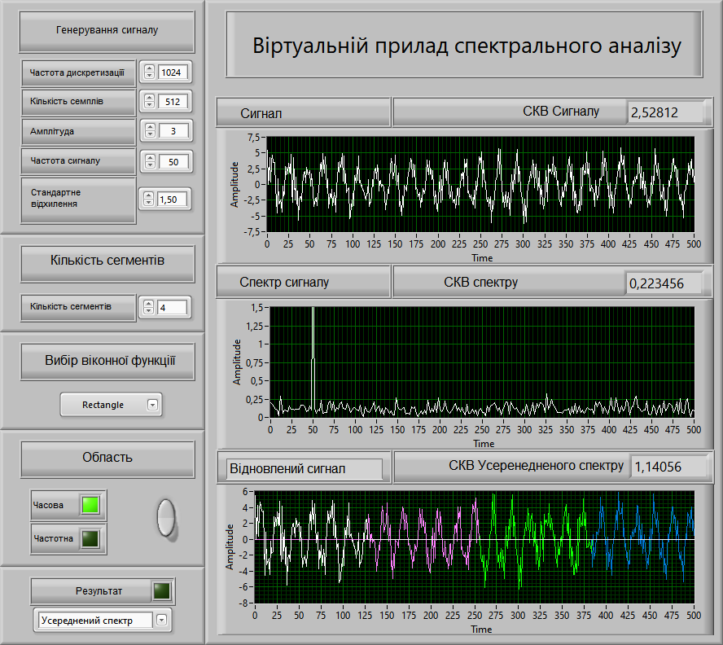
Рисунок 2.2 – Інтерфейс користувача з вихідними даними

На правій частині розміщені дисплеї на яких графіки для дослідження сигналу. На лівій частині екрані розміщенні елементи управління параметрами сигналу (рис. 2.3). За допомогою них можна ввести параметри вхідного сигналу а саме:
- Частоту дискретизації
- Кількість семплів
- Амплітуда
- Частота сигналу
- Стандартне відхилення

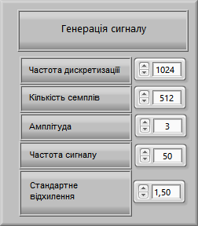
Рисунок 2.3 – Панель керування вхідними параметрами сигналу
Також можна обрати параметри сегментації (рис. 2.4), обрати віконні функції (рис. 2.5), перемикання між часовою та частотною областями (рис. 2.6) та переглянути спектр сегментів або обрати усереднений спектр (рис. 2.7).

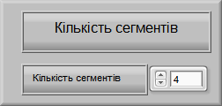
Рисунок 2.4– Панель керування параметрами сегментації

За допомогою панелі кількості сегментів можна обрати параметри сегментації що в подальшому буде впливати на вихідні дані.

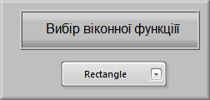
Рисунок 2.5– Панель управління віконних функцій

Використовуючи панель управління віконних функцій можна обрати наступні віконні функції:
- Rectangle
- Hamming
- Blackman
- Hanning
- Flattop
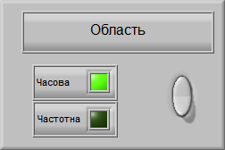
Рисунок 2.6 – Панель управління для вибору для частотної або часової області

За допомогою перемикача можна перемикатись між часовою та частотною областями. Використовуючи перемикач, ви можете вибирати, в якій області ви хочете працювати зі сигналом: в часовій або частотній області.

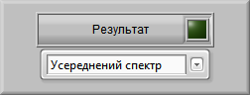
Рисунок 2.7 – Панель управління для вибору перегляду спектру

За допомогою цього перемикача ви можете обрати, що саме переглянути: усереднений спектр або сегменти сигналу. Це дозволяє вам вибирати підходящий метод аналізу залежно від вашої потреби.
Якщо ви встановлюєте перемикач у положення "усереднений спектр", то ви будете аналізувати спектр сигналу в частотній області, але з використанням усереднення для покращення якості аналізу. У цьому випадку ви можете проводити операції над усередненим спектром, наприклад, визначати домінуючі частоти.
Якщо перемикач встановлений у положення "сегмент 1","сегмент 2" і т.д то ви будете досліджувати окремі сегменти часового сигналу. Ви можете вибрати певний сегменти сигналу, які вас цікавлять, і проводити аналіз лише для цих сегментів. Це може бути корисно, наприклад, для виявлення подій або змін у певних частинах сигналу.

  - Розробка блок-діаграми програми

Було розроблено блок-діаграму програми відповідно до інтерфейсу користувача. Загальний вид блок-діаграми зображено на рисунку 2.8.

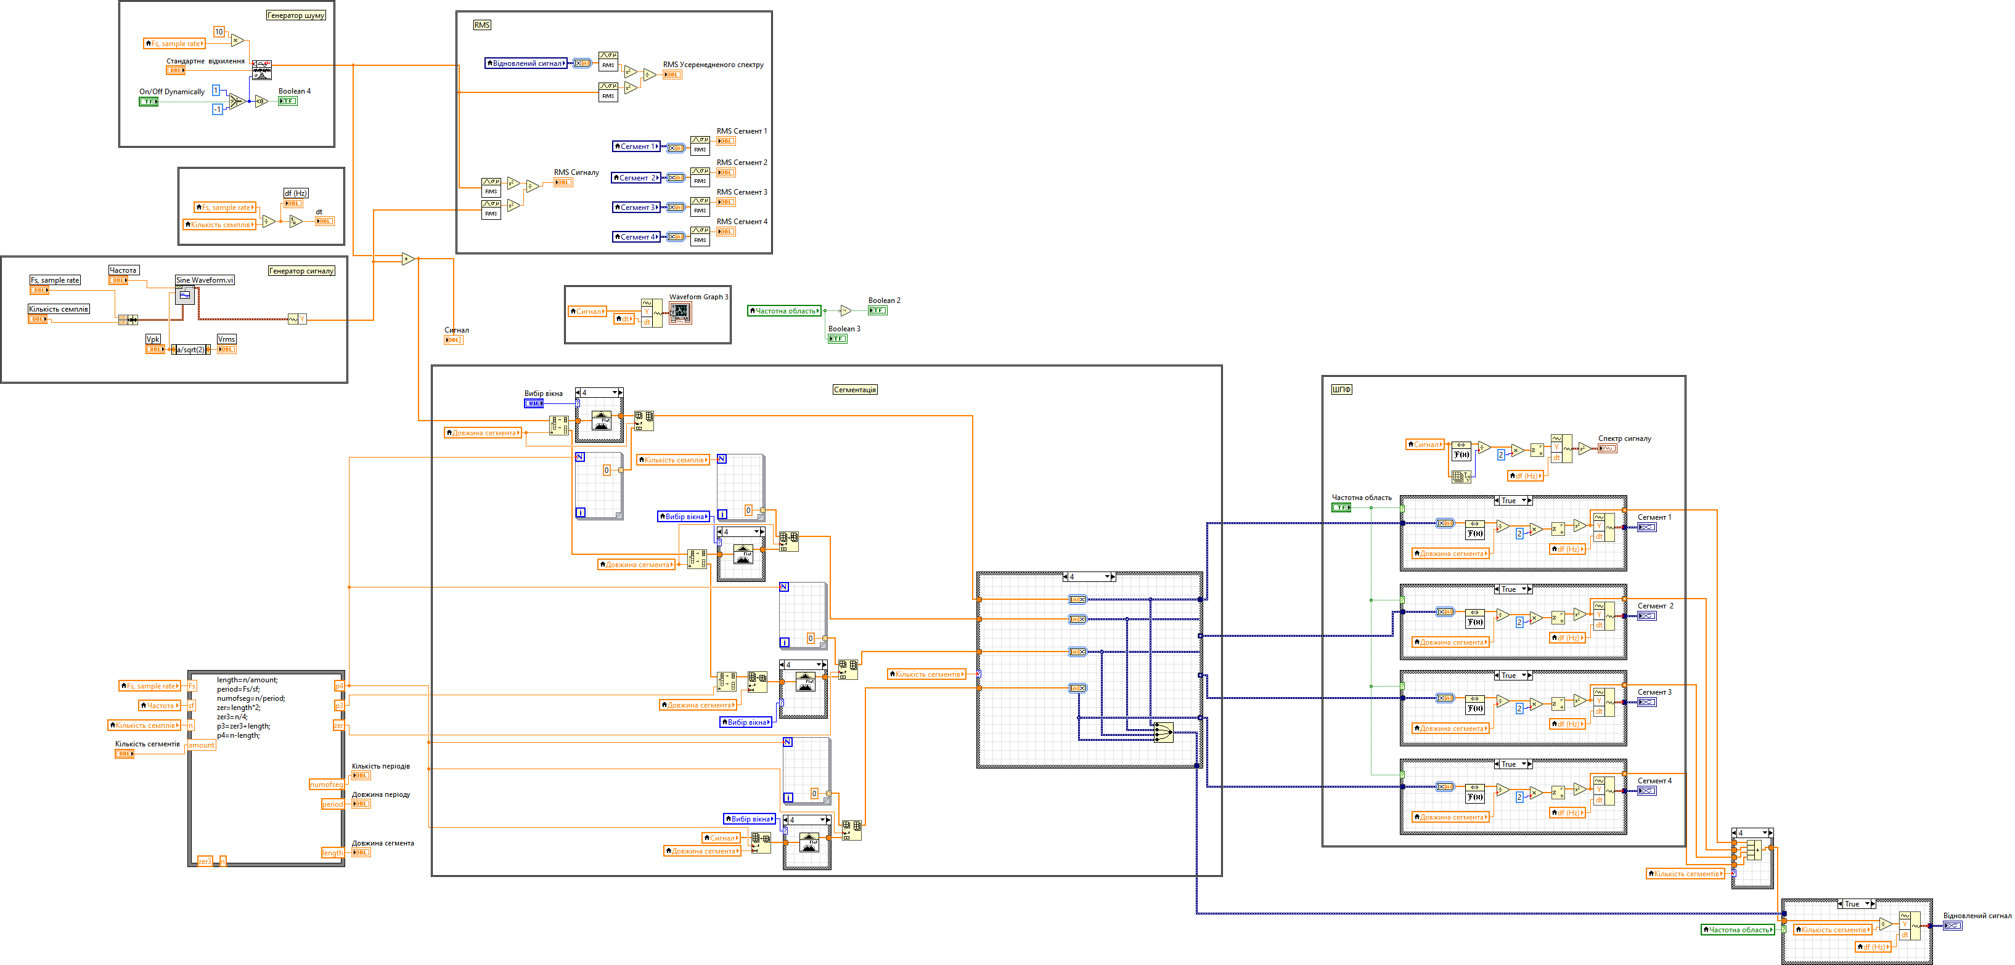
Рисунок 2.4 – Блок-схема програмного компоненту

Панель керування через яку надходять вхідні дані складається з генератора сигналу(Sine Waveform.vi) та трьох вхідних параметрів якими може ввести дані користувач, а саме частоти дискретизації(Fs, sample rate), частоти(Частота), та кількості семплів(Кількість семплів). Блок-схема зображена на рисунку 2.9.

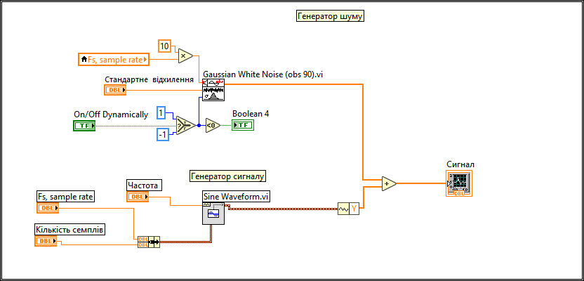
Рисунок 2.9 – Блок-схема панелі керування та генератора вихідного сигналу

Для того, щоб реалізувати блок розбиття сигналу на сегменти (рис.2.10) та вибір віконної функції були використані наступні елементи:
- Перемикач «Довжина сегменту»
- Перемикач «Вибір вікна»
- Перемикач «Кількість семплів»
- Локальна змінна «Сигнал»
- Функція «Split 1D Array»
- Функція «Insert Into Array»
- Функція «Array Subset»
- Функція «Replace Array Subset»
- Умовна конструкція «Case structure»
- Цикл «For loop»

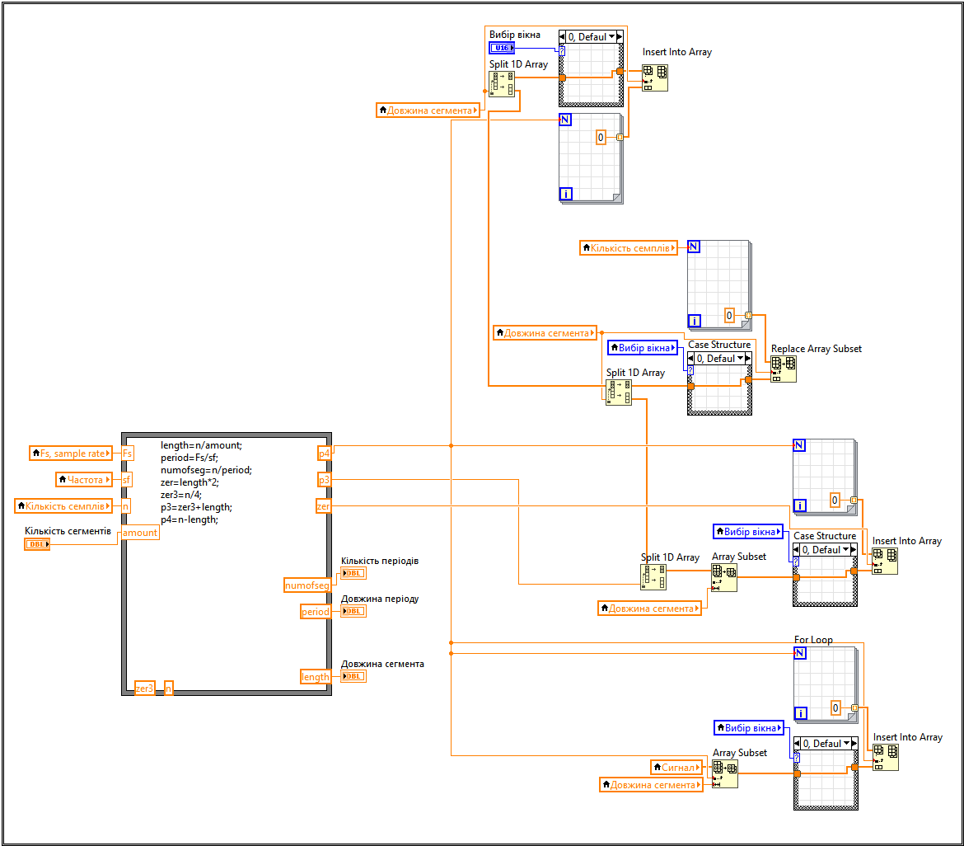
Рисунок 2.10 – Блок сегментації сигналу та використання віконних функцій

Ось більш детальний опис функцій блоку для розбиття сигналу на сегменти:
Сегмент 1 (рис. 2.11 ):
Функція "Split 1D Array" використовується для розділення основного масиву сигналу на підмасиви з однаковою довжиною, яка визначається перемикачем "Довжина сегмента". Це дозволяє розділити сигнал на рівні сегменти. Цикл "For loop" використовується для додавання масиву нулів до початку і кінця сегмента сигналу. Масив нулів розраховується в Formula node. Функція "Insert Into Array" додає масив нулів в кінець сегменту, заповнюючи простір після сегменту.

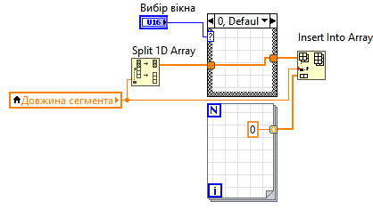
Рисунок 2.11. – Формування першого сегмента

Сегмент 2 (рис. 2.12 ):
Для формування другого сегмента сигналу використовується функція "Split 1D Array". Ця функція розділяє другий підмасив сигналу на сегменти відповідно до вказаних параметрів локальної змінної «Довжина сегменту». Отриманий перший підмасив, який містить елементи до вказаного індексу, вставляється за допомогою функції "Replace Array Subset" в масив нулів на певному індексі що дорівнює значенню «Довжина сегменту». Це замінює відповідний підмасив масиву нулів у вказаному місці.

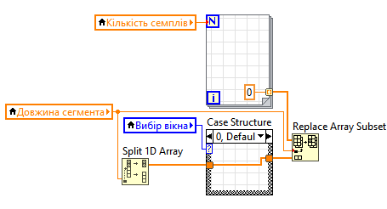
Рисунок 2.52 – Формування другого сегмента

Сегмент 3 (рис. 2.13):
Для формування третього сегмента сигналу використовується функція "Array Subset", яка повертає підмасив, починаючи з певного індексу. Підмасив, отриманий з функції "Array Subset", потім вставляється за допомогою функції "Insert Into Array" в масив нулів.

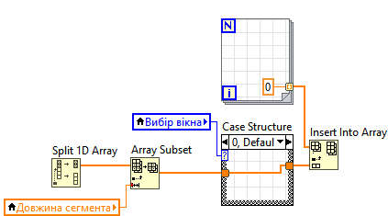
Рисунок 2.14– Формування третього сегмента

Сегмент 4 (рис.2.15):
При формуванні четвертого сегмента використовується локальна змінна "Сигнал" як основний масив, його довжина визначається значенням локальної змінної "Довжина Сегмента". За допомогою функції "Array Subset" вибирається підмасив з "Сигналу", який починається з певного індексу. Отриманий підмасив потім вставляється за допомогою функції "Insert Into Array" в масив нулів.

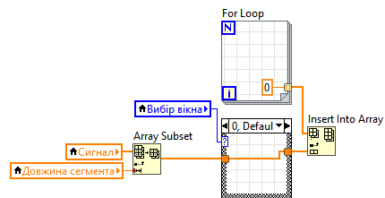
Рисунок 2.15– Формування четвертого сегмента

Для розрахунку індексів у всіх сегментах використана структура «Formula node» (рис. 2.16)

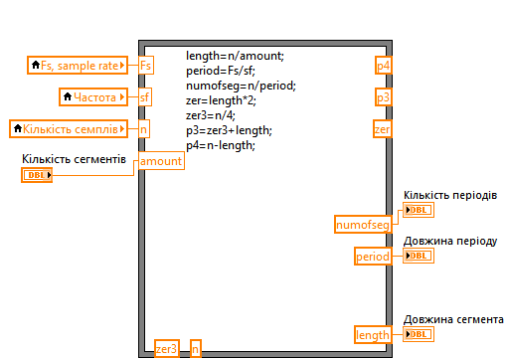
Рисунок 2.16 – Блок розрахунку вхідних параметрів сегментації

При використанні "Formula node" в LabVIEW, можуть бути використані як локальні, так і глобальні змінні. Серед них:
- Fs, sample rate – Fs
- Частота – sf
- Кількість семплів – n
- Кількість періодів – amount
- Кількість періодів – numofseg
- Довжина періоду – period
- Довжина сегменту – length
Використання локальних і глобальних змінних у "Formula node" дозволяє зберігати, обробляти та маніпулювати даними внутрішньої алгоритмічної частини програми. Це надає гнучкість і можливість використовувати різні змінні в залежності від потреб програми та обчислювальних завдань.
У всіх випадках використовується умовна конструкція (Case structure). Вона забезпечує вибір між використанням різних віконних функцій залежно від положення перемикача(Вибір вікна). Якщо перемикач стоїть у положенні "Rectangle", то відображаються сегменти сигналу та відновлений сигнал без використання віконних функцій. Однак, якщо перемикач установлено у будь-яке інше положення, то використовуються відповідні віконні функції для обробки сегментів сигналу перед їх відображенням. Перемикач забезпечує вибір таких віконних функцій:
• Hamming: Використовується віконна функція "Hamming", яка допомагає зменшити спотворення країв сегменту сигналу.
• Blackman: Використовується віконна функція "Blackman", яка забезпечує ще більшу зниження спотворення країв сегменту сигналу.
• Hanning: Використовується віконна функція "Hanning", яка також зменшує спотворення країв сегменту сигналу, але з іншим профілем зниження.
• Flattop: Використовується віконна функція "Flattop", яка має найбільшу здатність до підсилення слабких сигналів, але з більшою шириною головного пелюстка.
Отже, в залежності від положення перемикача, вибирається відповідна
віконна функція для обробки сегментів сигналу перед їх відображенням. Це допомагає поліпшити якість аналізу сигналу в часовій або частотній області.
Після сегментації кожен з сегментів обробляється в блоці розрахунку ШПФ (рис.2.17). На виході отримуємо спектральну щільність потужності. Кожен з сегментів має блок розрахунку (рис.2.17)

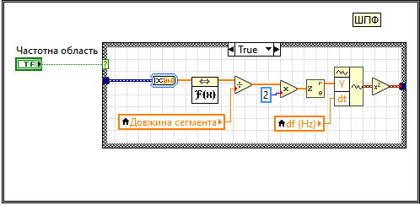
Рисунок 2.17 – Блок розрахунку ШПФ

Для відображення вихідного сигналу можуть використовуватись різні підходи, серед яких:
- Відображення усередненого спектра: Усереднений спектр може бути обчислений шляхом взяття середнього значення спектрів всіх сегментів. Це дає уявлення про загальні частотні характеристики сигналу. (рис. 2.18)
- Відображення сигналу в залежності від кількості сегментів: Сигнал може бути відображений у вигляді графіка, де осі представляють вісь часу і амплітуду, а кожен сегмент відображається окремою частиною графіка. Кількість сегментів може впливати на роздільну здатність аналізу сигналу. (рис. 2.19)
- Відображення спектрів відповідних сегментів: Кожен сегмент може бути аналізований окремо, і його спектр може бути відображений графічно.
- Це дозволяє дослідити спектральні характеристики кожного сегмента окремо і виявити можливі зміни в частотному зміщенні або амплітуді сигналу від сегмента до сегмента. (рис. 2.20)
Для відображення усередненого спектру використовується конструкція "Case structure". У цій конструкції, залежно від кількості сегментів, значення береться з локальної змінної "Кількість сегментів" обчислюється СЩП обраної кількості сегментів.

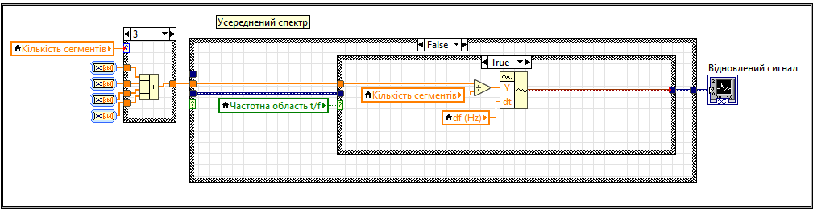
Рисунок 2.18 – Блок відображення усередненого спектру

Для відображення сигналу використовується конструкція "Case structure". У цій конструкції, залежно від кількості сегментів, яка береться з локальної змінної "Кількість сегментів", відбувається відновлення сигналу. В даному випадку, для відображення сигналу використовуються чотири сегменти.

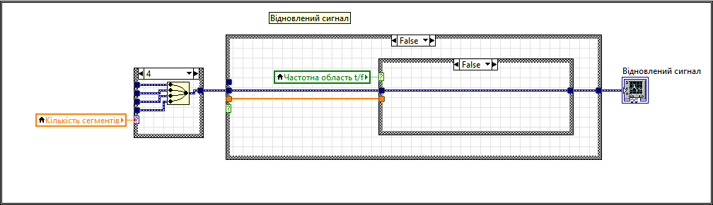
Рисунок 2.19 – Блок відображення відновленого сигналу

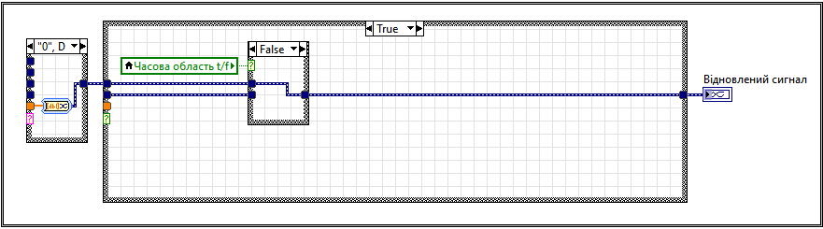
Рисунок 2.20 – Блок відображення вихідного сигналу

  - Розробка методичного забезпечення та інструкції по експлуатації програмного компонента

Вона допоможе вам ознайомитися з основними функціями та можливостями приладу, а також крок за кроком покаже, як правильно його налаштувати та використовувати для досягнення бажаних результатів.
Цей прилад розроблений з метою забезпечити вам зручність, надійність і ефективність в роботі з сигналами. Він має широкий спектр функціональних можливостей і дозволяє здійснювати різноманітні операції обробки сигналів, аналізу та вимірювань.
Перед початком використання приладу, рекомендуємо вам уважно ознайомитися з інструкцією, оскільки це допоможе вам оптимально використовувати його можливості та уникнути можливих проблем. Ви знайдете докладний опис основних кроків та процедур, які необхідно виконати для ефективної роботи з приладом.

Висновок

У другому розділі детально розглядаються блоки компоненти, з яких складається віртуальний інструмент, та пояснюється, як саме працює програма в середовищі LabVIEW.

Цей розділ допомагає розуміти, що віртуальний інструмент складається з графічного інтерфейсу, який надає можливість взаємодії з програмою. Він також пояснює принцип роботи програми. Показується, що віртуальний інструмент включає графічний інтерфейс, блок діаграму, та блоки введення/виведення даних.

ПРОЕКТ МЕТОДИЧНИХ ВКАЗІВОК ДО ВИКОНАННЯ ЛАБОРАТОРНОЇ РОБОТИ: «ДОСЛІДЖЕННЯ ПЕРІОДОГРАМНОГО МЕТОДУ»
  - Опис віртуальних засобів вимірювальної техніки

В даному випадку віртуальними засобами вимірювальної техніки виступають комп’ютер та програмне забезпечення які забезпечують досвід ідентичний до використання традиційного приладу. Сучасні комп’ютери дозволяють використати всю обчислювальну потужність разом з віртуальними приладами надає можливість отримати потужність промислових комп’ютерів.

    - Технічний опис і інструкція з експлуатації

Для дослідження потрібно мати платформу LabVIEW. На рисунку 3.1 зображений інтерфейс користувача віртуального інструменту.

Рисунок 3.1 – Віртуальний інструмент у середовищі LabVIEW

    - Підготовка віртуального стенду і віртуальних засобів вимірювальної техніки до роботи:

- Для запуску віртуального стенду треба на робочій панелі обрати та натиснути (Run Continuously).
- Звернути увагу на розташування кнопок, перемикачів, полів введення і інших елементів управління.
- У вікні властивостей знайдіть відповідні параметри і встановіть їх на такі значення:
Після ознайомлення з елементами управління (рис. 3.2) віртуальними засобами вимірювальної техніки, перевірити працездатність приладів шляхом випробування параметрів управління. амплітуду і частоту сигналів,
що вводяться до системи, і спостерігати за реакцією вимірювального приладу.

Рисунок 3.2 – Панель керування параметрами сигналу

- Після перевірки приступити до виконання лабораторної роботи.
Встановити параметри сигналу
- амплітуда в діапазоні від 0 до 10 V з кроком 0.5 V;
- частота в діапазоні від 0 до 1 kHz з кроком 1 Hz.
Користувач також може керувати такими параметрами як:
- частота дискретизації від 0 до 4096 з кроком 1;
- кількість семплів 0 до 2048 з кроком 1;
- стандартне відхилення від 0 до 1.5 з кроком 0.5;
Після встановлення заданих параметрів програма формує вхідний масив даних який використовується в наступних операціях:
- генерування сигналу;
- сегментація сигналу;
- розрахунок спектра за допомогою ШПФ;
- використання віконних функцій;
- розрахунок різниці вхідного та вихідного сигналу за допомогою RMS(середньої інтенсивності сигналу);
- відновлення сигналу.
При зміні параметрів в процесі цифрової обробки сигналу, користувач має можливість миттєво спостерігати кожен крок і його наслідки. На екрані комп'ютера або іншого візуального інтерфейсу користувач може побачити зміни в реальному часі. Наприклад, якщо користувач змінює амплітуду сигналу, він може спостерігати, як змінюється висота графіка сигналу на екрані. Коли користувач змінює частоту сигналу, він може побачити, як розташування піків на графіку змінюється.
Крім того, коли користувач застосовує віконні функції до сигналу, він може спостерігати, як ці зміни впливають на форму, спектральний склад або інші властивості сигналу у реальному часі. Ця миттєва візуалізація кожного кроку дозволяє користувачу швидко сприймати та аналізувати вплив змінених параметрів на сигнал, що допомагає приймати обґрунтовані рішення щодо подальшої обробки або налаштування параметрів.

  - Порядок виконання досліду:

- Ознайомитися з основними принципами цифрової обробки сигналів.
- Вивчити алгоритми дискретного перетворення Фур'є та періодограмного методу.
- Завантажте і встановіть LabVIEW Runtime. Для цього відкрийте веб-
сторінку National Instruments (NI) та знайдіть сторінку завантажень LabVIEW
Runtime. Завантажте версію, яку ви плануєте встановити (наприклад, LabVIEW Runtime 2020 f1 або 2020).
- Виконайте інсталяцію LabVIEW Runtime, дотримуючись інструкцій, які надаються під час процесу встановлення. Встановіть необхідні компоненти та параметри.
- Після успішного встановлення LabVIEW Runtime перезавантажте комп'ютер, щоб зміни набули чинності.
- Запустіть макет, використовуючи встановлене середовище LabVIEW Runtime. Для цього відкрийте виконуваний файл макету (розширення .exe або .vi) та виконайте його.
- Якщо макет вимагає додаткових налаштувань або параметрів, слід дотримуватися відповідних інструкцій, наданих автором макету або в документації.
- Запустіть віртуальне середовище, для проведення досліду.
- Ввімкніть програму в циклічному режимі.
- Встановіть необхідні параметри досліду, такі як частота, амплітуда, тощо. Це може здійснюватися за допомогою відповідних інтерфейсів.
- Після введення даних ви отримаєте вхідний та вихідний сигнал. Застосуйте необхідні алгоритми для обробки. А саме віконні функції, кількість сегментів.
- Оглянути отримані результати обробки сигналу. Перевірити, чи вони відповідають очікуваному. При необхідності виконати додаткові налаштування чи зміни параметрів для досягнення бажаного результату.
- Зберегти отримані результати досліду.
- Після завершення досліду вимкнути віртуальне середовище та
- Збережіть усі необхідні дані або налаштування для подальшого використання.
- Напишіть висновок по виконаній роботі.
- Оформіть протокол роботи.

  - Завдання для виконання роботи:

- Встановіть значення згідно варіанту
Амплітуда 3 dB
Частота сигналу 50 Hz
Стандартне відхилення 1.5
- Оберіть часову область (дивись рис. 2.6).
- Перевірте чи збігається Вихідний сигнал з відновленим.
- Змінюючи кількість сегментів розрахуйте RMS та СКО відновленого сигналу для 1 сегменту. Розрахуйте довжину сегмента, кількість періодів, довжину періоду.
- Повторіть крок 6 для кількості сегментів згідно варіанту.
- Визначити функціональну залежність, яка повинна бути визначена розрахунково-експериментальним шляхом, зокрема залежність між амплітудою і частотою вхідного сигналу.
- Провести експерименти зі зміною параметрів сигналу та збором відповідних даних.
- Провести експерименти зі зміною параметрів сигналу і перевірити відповідність результатів очікуваному.
- Обробити отримані данні.
- Розрахувати RMS вхідного та вихідного сигналу.
- Розрахувати довжину сегмента, кількість періодів, частоту дискретизації.
- Здійснити аналіз отриманих результатів і зробити висновки про ефективність та точність періодограмного методу.
- Підготувати звіт про виконану роботу, включаючи опис використаних алгоритмів, результати експериментів та висновки.
- Підготовка для обговорення ключових питань по роботі.

Висновок

У третьому розділі надана детальна інструкція з використання віртуального інструменту в середовищі LabVIEW. Інструкція пропонує послідовні кроки та дії для ефективного використання програми. Крок за кроком розглядаються процеси налаштування вхідних та вихідних параметрів, також інструкції з управління графічним інтерфейсом. Інструкція також включає розгляд взаємодії з реальними пристроями та датчиками, які використовуються для збору вхідних даних та передачі обробленого сигналу. Кожен крок супроводжується поясненням та конкретними діями, які потрібно виконати. Інструкція дозволяє користувачеві крок за кроком вивчити процес використання віртуального інструменту та успішно його застосувати для обробки сигналу.

- ОБРОБКА РЕЗУЛЬТАТІВ ЕКСПЕРИМЕНТАЛЬНОГО ДОСЛІДЖЕННЯ

Вхідіні дані

Задаємо тестові дані що наведені в таблиці 4.1
Таблиця 4.1 – Значення вхідних даних
Частота дискретизації | Кількість семплів | Амплітуда | Частота сигналу | Стандартне відхилення
1024 | 512 | 3 | 50 | 1,5

В результаті обробки заданих вхідних значень у середовищі LabVIEW було отримано результат вихідного сигналу. За допомогою відповідних функцій та модулів LabVIEW, вхідні дані були оброблені та відображені у вигляді вихідного сигналу (рис. 4.1 - 4.4).

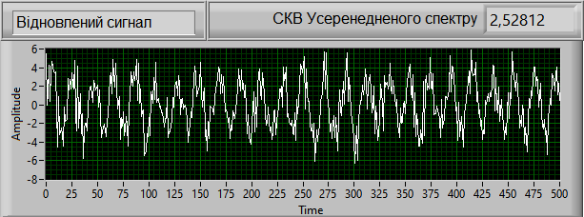
Рисунок 4.1 – Вихідний сигнал (кількість сегментів = 1)

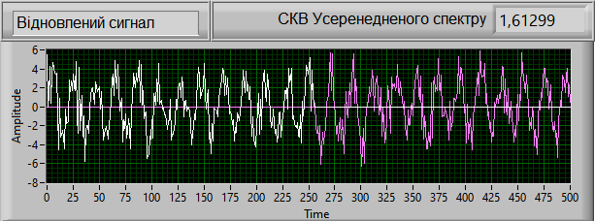
Рисунок 4.2 – Вихідний сигнал (кількість сегментів = 2)

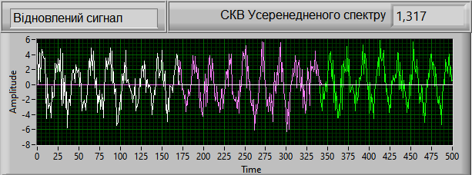
Рисунок 4.3 – Вихідний сигнал (кількість сегментів = 3)

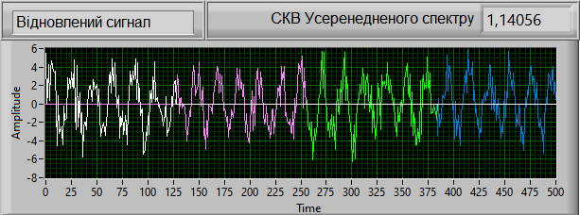
Рисунок 4.4 – Вихідний сигнал (кількість сегментів = 4)

Для відображення усередненого спектра необхідно натиснути кнопку "Область" у відповідному інтерфейсі або панелі керування. При натисканні цієї кнопки, вид часової області змінюється на частотну. Це означає, що замість відображення сигналу в залежності від часу, тепер відображається спектр сигналу в залежності від частоти (рис. 4.5).

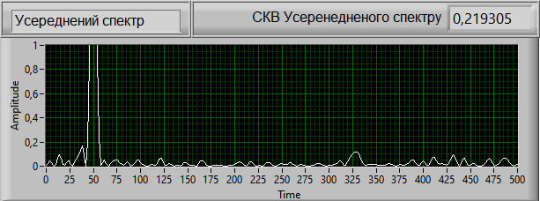
Рисунок 4.5 – Результат Усереднення спектру

Змінюючи кількість сегментів сигналу, йде вплив на його характеристики, зокрема на значення середньоквадратичного кореня (RMS). RMS є метрикою, що вказує на силу сигналу або його енергетичну складову.
При збільшенні кількості сегментів, сигнал розбивається на більш дрібні фрагменти, що дозволяє більш точно оцінити його енергетичні характеристики. Якщо сигнал має нерівномірну амплітуду або включає в себе шумові компоненти, то збільшення кількості сегментів може призвести до зменшення значення RMS, оскільки шумові компоненти розподіляються по різних сегментах і мають менший вплив на загальну енергію сигналу.
З іншого боку, при зменшенні кількості сегментів, сигнал розбивається на більш великі фрагменти, що може призвести до збільшення значення RMS. Це може статися, наприклад, якщо сигнал має велику амплітуду в деяких областях, а зменшення кількості сегментів призводить до того, що ці області потрапляють в один сегмент і їх вплив на загальну енергію сигналу збільшується. Отже, кількість сегментів сигналу є важливим параметром, який впливає на характеристики сигналу, зокрема на значення RMS. Залежно від потреб і особливостей конкретного сигналу, можна варіювати кількість сегментів для отримання бажаних результатів і адаптації до конкретних умов аналізу. В нашому варіанті кількість сегментів дорівнює чотирьом. Результати порівняння спектру сигналу та усередненого спектру можна побачити на рисунках 4.6-4.9.

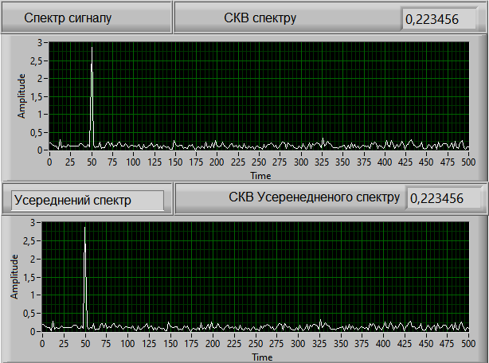
Рисунок 4.6 – Усереднений спектр кількість сегментів = 1

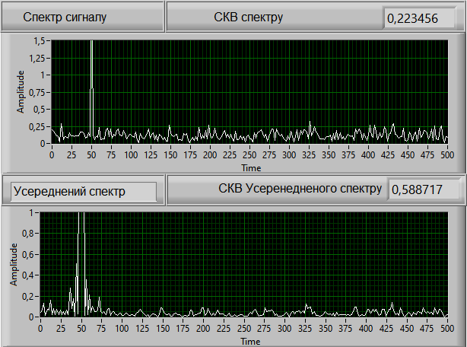
Рисунок 4.7 – Усереднений спектр кількість сегментів = 2

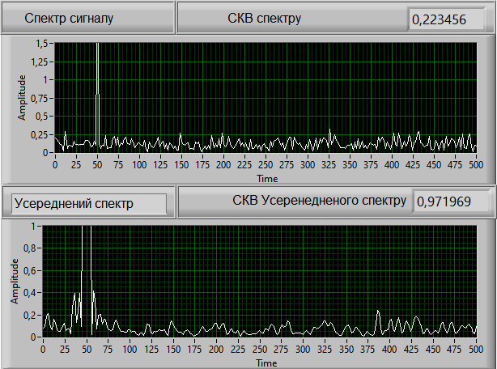
Рисунок 4.8 – Усереднений спектр кількість сегментів = 3

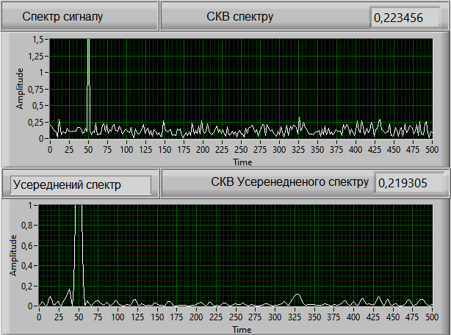
Рисунок 4.9 – Усереднений спектр кількість сегментів = 4

З рисунків 4.6-4.9 видно, що спектр згладжується. Вихідні дані для спектрального аналізу формуються генератором, сегментуються, зважуються, обробляються, коефіцієнти зводяться в квадрат, усереднюються.
Основна мета сегментації полягає в тому, щоб розділити сигнал на менші частини, які можуть бути аналізовані окремо. Це корисно, оскільки багато сигналів є нелінійними та змінними в часі, і їх частотні характеристики можуть змінюватись протягом тривалості сигналу. Сегментація дозволяє отримати часові вікна, в межах яких можна вивчити спектральні характеристики сигналу. Кожний сегмент може бути підданий окремому спектральному аналізу, використовуючи методи, такі як швидке перетворення Фур'є (FFT).
Це дозволяє досліджувати частотний склад сигналу на коротких відрізках часу. Сегментація сигналу впливає на спектр сигналу, оскільки використання
коротких вікон для аналізу дозволяє отримати високу роздільну здатність у частотному домені. Кожен сегмент має свій власний спектр, і їх об'єднання або усереднення може дати загальне спектральне представлення сигналу. Сегментація також дозволяє виявляти частотні зміни в сигналі з часом.
Після обробки сигналу за допомогою швидкого перетворення Фур'є (FFT) і сегментації виникає ефект згладжування спектру сигналу. Цей ефект впливає на спектральні характеристики сигналу і може мати деякі наслідки для його аналізу.
Згладжування спектру відбувається при усередненні спектрів. Згладжування спектру полягає в тому, що спектри з усереднюються, щоб отримати загальне представлення спектральних характеристик сигналу. Ефект згладжування спектру може мати деякі наслідки для аналізу сигналу. Він може зменшити різкі перехідні компоненти в спектрі, зменшити шумові артефакти та виділити основні спектральні складові сигналу. Це важливий аспект спектрального аналізу, який дозволяє отримати загальне уявлення про частотні характеристики сигналу, забезпечуючи при цьому деяку згладженість для поліпшення спектральних оцінок.
Подивившись на значення RMS можна побачити що його значення змінюються в залежності від кількості сегментів (дивись на рисунках 4.6 - 4.9).
Формула для обчислення значення кореня середньоквадратичного (RMS) для сигналу в часовій області є наступною:

(4.1)

де:
RMS - значення кореня середньоквадратичного, n - кількість відліків
сигналу, x_{i} - значення відліку сигналу.
Ця формула обчислює середньоквадратичне значення сигналу, яке відображає його ефективне значення амплітуди. Спочатку кожен відлік сигналу підноситься до квадрату, потім сумується всі такі квадрати значень і ділиться на загальну кількість відліків. На кінці, від отриманого значення береться корінь, щоб отримати значення RMS.
Для зменшення присутності небажаних складових у спектрі сигналу можна використовувати спектральний аналіз з віконними функціями (зважування, перетворення Фур’є з вікном, віконної обробки, windowing).[9]
У моделі було використано різні віконні функції, такі як Hamming, Blackman, Hanning і Flattop. Віконні функції використовуються для зменшення впливу крайових ефектів при обробці сигналів. Вони
допомагають згладити перехідні області між сегментами сигналу та зменшити витоки спектральної енергії. Кожна віконна функція має свої унікальні характеристики, що впливають на форму та ширину головного лопаточка спектра. Використання різних віконних функцій дозволяє вибрати найбільш підходящу для конкретної задачі та досягти кращої точності та якості спектрального аналізу.
Вибір кінцевого інтервалу часу в NT секунд і ортогонального тригонометричного базису (безперервного або вибіркового) на цьому інтервалі призводить до цікавої особливості спектральне розширення. З континууму можливих частот тільки ті, які збігаються з базисом, проектуватимуться на єдиний базисний вектор; всі інші частоти демонструватимуть ненульові проекції на всьому базовому наборі. Це часто називають спектральним витоком і є результатом обробки записів кінцевої тривалості. Хоча на обсяг витоку впливає період відбору проб, витік не спричинений відбором семплів.[10]

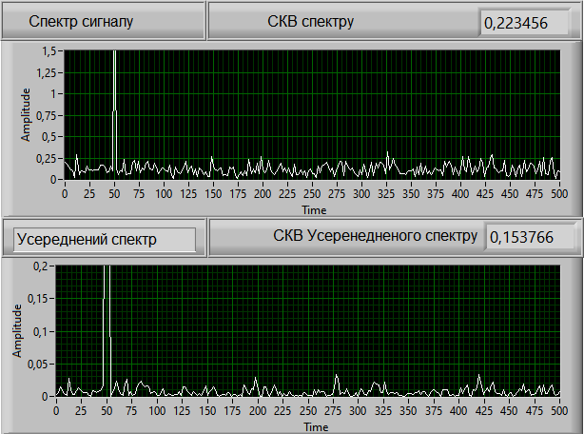
Рисунок 4.10 – Використання віконної функції (кількість сегментів=1)

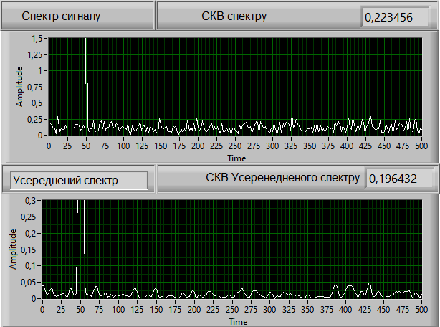
Рисунок 4.11 – Використання віконної функції (кількість сегментів=2)

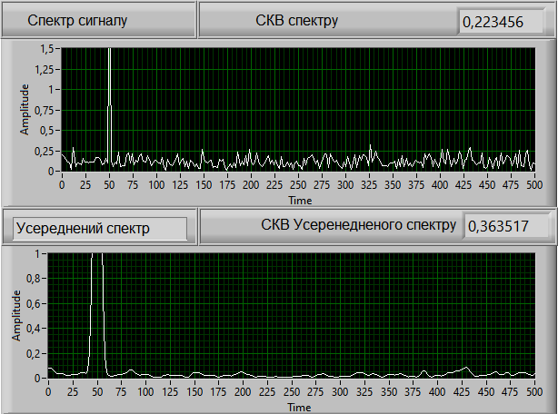
Рисунок 4.12 – Використання віконної функції (кількість сегментів=3)

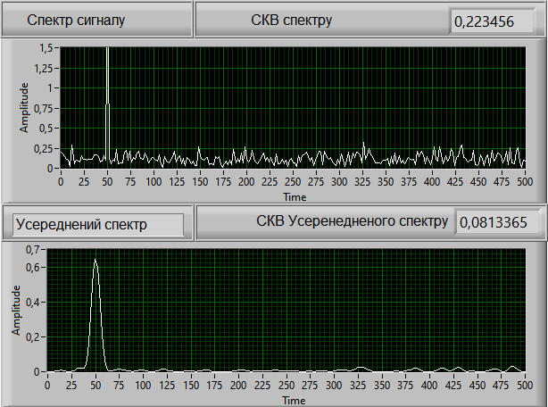
Рисунок 4.13 – Використання віконної функції (кількість сегментів=4)

Зі збільшенням кількості сегментів при сегментації сигналу відбувається розтікання спектру. Це означає, що роздільна здатність спектрального аналізу зменшується, і окремі частотні компоненти сигналу стають менш визначеними.
При сегментації сигналу спектр кожного сегмента обчислюється окремо, і потім ці спектри з'єднуються або усереднюються для отримання спектрального представлення всього сигналу. Якщо кількість сегментів занадто велика або їх розташування недостатньо розподілене, то виникає розтікання спектру.
Розтікання спектру може призводити до недостовірної інтерпретації частотних складових сигналу. Для зменшення розтікання спектру можуть застосовуватись різні методи, такі як використання віконних функцій, перекриваючі сегменти, або більш точні алгоритми сегментації.

Висновок

Четвертий пункт розглядає результат роботи програми, який підкріплюється як текстовим, так і графічним матеріалом. В цьому пункті представлені конкретні приклади та візуалізації результатів обробки сигналів за допомогою віртуального інструменту в середовищі LabVIEW. Результати роботи програми, представлені у четвертому пункті, надають практичні докази ефективності віртуального інструменту в обробці сигналів. Вони демонструють, як програма може аналізувати, обробляти та візуалізувати сигнали з високою точністю та швидкістю. Завдяки текстовому та графічному матеріалу, представленому у четвертому пункті, користувачі можуть оцінити якість та потужність віртуального інструменту в обробці сигналів, а також зрозуміти його можливості та переваги в різних сферах застосування.

ВИСНОВКИ

У даній дипломній роботі був створений програмно-методичний комплекс, призначений для вивчення методів спектрального аналізу. Цей комплекс включає в себе віртуальний інструмент, який імітує вихідний сигнал на основі заданих користувачем вхідних даних, а також наочно демонструє роботу алгоритму дискретного перетворення Фур'є сигналу та використання віконних функцій.
Для детального опису програмно-методичного комплексу та розгляду його складових був розроблений проект методичних вказівок, які надають посібник користувачеві для роботи з віртуальним приладом. Ці методичні вказівки містять інформацію про функціональні можливості комплексу, послідовність дій для отримання та обробки сигналів, а також пояснення щодо використання різних параметрів та налаштувань. Завдяки створеному програмно-методичному комплексу та методичним вказівкам користувачі отримують зручний та ефективний інструмент для вивчення методів спектрального аналізу. Він дозволяє їм візуалізувати та розуміти процеси дискретного перетворення Фур'є та використання віконних функцій, що сприяє кращому засвоєнню цих методів. Подальший розвиток та вдосконалення комплексу можуть сприяти розширенню його функціональності та застосуванню у відповідних наукових і практичних областях.

ЛІТЕРАТУРА
- "Теорія сигналів: навчальний посібник для студентів спеціальності 153 «Мікро- та наносистемна техніка»" [Електронний ресурс]: https://ela.kpi.ua/bitstream/123456789/41437/3/Teoria_sygnaliv.pdf
- Introduction to LabVIEW Programming and Its Advantages [Електронний ресурс]:
https://mindmajix.com/labview/introduction-to-labview-programming-and-its-advantages
- Travis, J., Kring, J. "LabVIEW for Everyone: Graphical Programming Made Easy and Fun." 3rd ed.
- Hayes, M. H. "Statistical Digital Signal Processing and Modeling." John Wiley & Sons, 1996.
- Lyons, R. G. "Understanding Digital Signal Processing." Pearson Education, 2011.
- Valimaki, V., Pakarinen, J., Erkut, C., Karjalainen, M. "Discrete-time modelling of musical instruments." 2005.
- Є.В. Михайлов. "МОДЕЛЮВАННЯ ПЕРІОДОГРАМНОГО СПЕКТРАЛЬНОГО АНАЛІЗУ." Збірник праць XVI Всеукраїнської науково-практичної конференції студентів, аспірантів та молодих вчених “Погляд у майбутнє приладобудування”, ПБФ, КПІ ім. Ігоря Сікорського, 2023 -220.
- Stoica, P., Moses, R. L. "Spectral Analysis of Signals." Prentice Hall, 1997.
- Теорія сигналів: ЛАБОРАТОРНИЙ ПРАКТИКУМ Навчальний посібник [Електронний ресурс]:
https://ela.kpi.ua/bitstream/123456789/48137/1/Teoriia.pdf
- Harris, F. J. "On the use of windows for harmonic analysis with the discrete Fourier transform." Proceedings of the IEEE, 1978 -173

